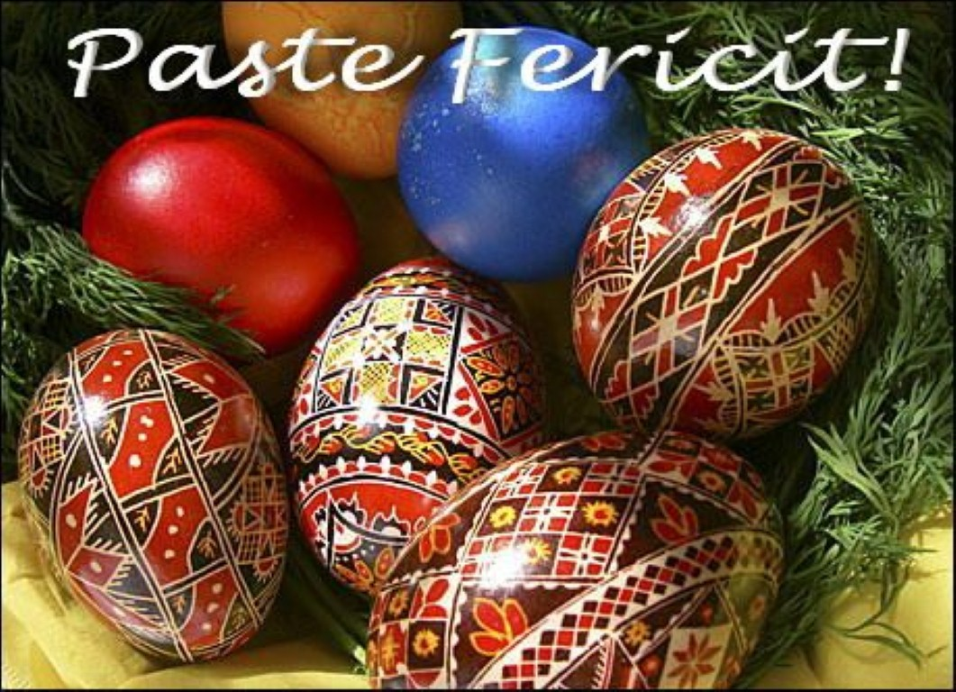

Fie ca bucuria Învierii Domnului să vă aducă în suflet linişte, pace şi fericirea de a petrece aceste clipe magice alături de cei dragi. Hristos a înviat!

